Писање назива географских појмова

Називи насеља (градови, села, бање), држава и континената – ПОЧЕТНА СЛОВА СВИХ РЕЧИ У НАЗИВУ СУ ВЕЛИКА (нпр. Сједињене Америчке Државе).
Називи река, планина, мора, океана, језера – САМО ПОЧЕТНО СЛОВО ПРВЕ РЕЧИ У НАЗИВУ ЈЕ ВЕЛИКО (нпр. Борско језеро). До изузетка долази када је нека реч властита именица, онда се она свакако пише великим словом (Црни Тимок, Бели Тимок, Сврљишки Тимок, Трговишки Тимок, Велики Тимок).

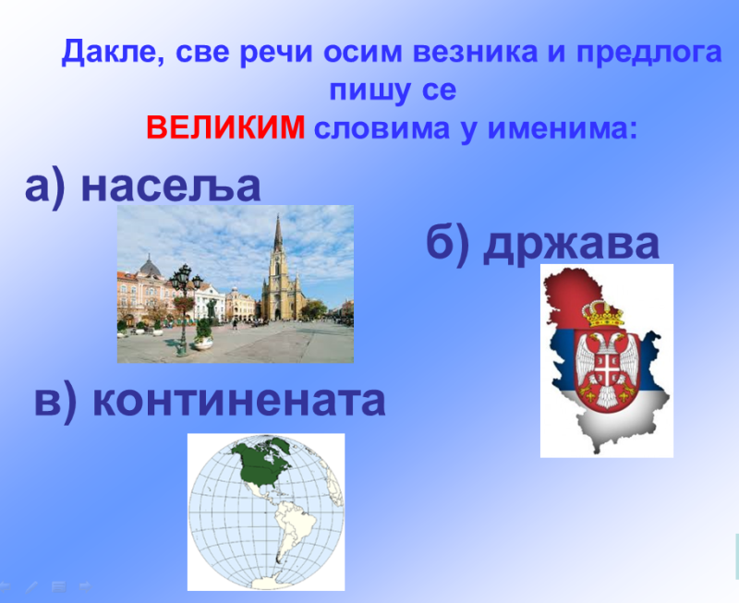
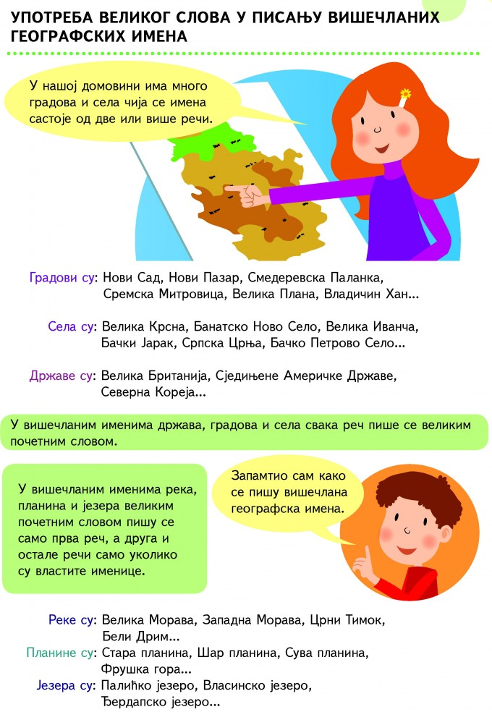

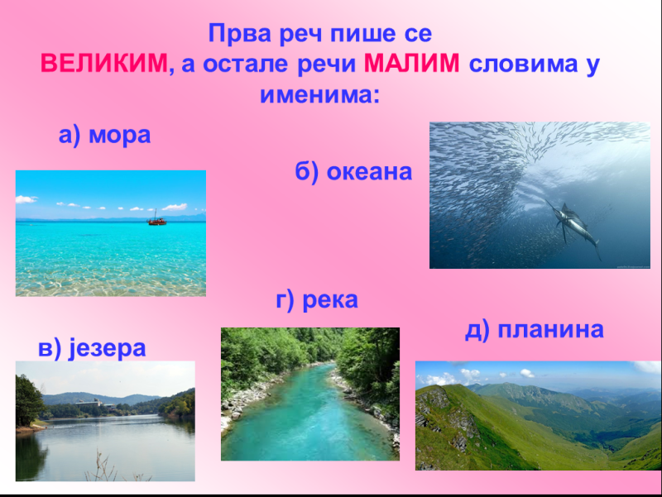

Вежба

- Дате речи напиши правилно:
нови сад _________________ сува планина ________________
бела паланка _________________ копаоник ________________
јадранско море _________________ палићко језеро ________________
- Правилно препиши следеће реченице:
а) стева је зимовао на старој планини.
____________________________________________
б) велику мораву чине јужна и западна морава.
____________________________________________
в) посетили смо царску бару.
____________________________________________
- У датом низу крију се разна географска имена. Обој поља у којима се налазе називи насељених места – градова и села. Нека ти у томе помогну велика и мала почетна слова.
Кокин Брод | Стара планина | Бачка Паланка | Камена гора | Бачки Петровац
Велико Градиште | Црни врх | Доњи Милановац | Брза Паланка | Фрушка гора
Владичин Хан | Мокра гора | Сремска Митровица | Црвена река | Црвена Река

- Правилно препиши текст у свеску, водећи рачуна о великом слову.
слађанин стриц је возач камиона. веома често путује. крене из новог сада па
преко фрушке горе стигне до руме. пут га даље води преко бање ковиљаче,
малог зворника и бајине баште до таре. када му посао дозволи оде и до новог
бечеја, банатског новог села и беле цркве.

